Inżynieria oprogramowania(IO)

Szymon Dziewit

WCY18KY2S1

Nr.Albumu:71604

**Lab 1:**

Temat: Lotnisko(obsługa).

Konspekt aplikacji – projektu:

Aplikacja będzie miała na celu ułatwienie potencjalnemu pasażerowi „odnalezienia” się na lotnisku. Korzystanie z aplikacji umożliwi prześledzenie planu lotniska, a także wyznaczyć trasę do wybranego punktu nie tracąc na to czasu. Umieszczony zostanie tam również terminal z godzinami przylotów i odlotów. Z łatwością znajdziemy bramkę przypisaną do naszego lotu, a także dokonamy odprawy on-line. Będzie istniała również możliwość zgłoszenia dotarcia na lotnisko, bądź zrezygnowania z lotu co znacznie polepszy stan opóźnień odlotów. Sam często natknąłem się na ten problem na lotnisku. Czasem przyjeżdżamy za późno, bądź w ostatniej chwili, dzięki tej aplikacji nie stracimy czasu na stanie w informacji czy szukaniu właściwego miejsca metodą prób i błędów. Już w samochodzie, który dowozi nas na lotnisko będzie dobrze wiedzieli, w którym kierunku się udać. Ważne będzie uczestniczenie podróżnych w czacie z personelem lotniska, dzięki czemu uzyskają szybką odpowiedź na pytanie. Admin dbałby o to aby przypomnieć użytkownikowi o zbliżającej się dacie lotu i wprowadzał dane dotyczące terminala (przylotów i odlotów), sprawdzenie czy wszystko działa w należytym porządku, czy jest kontakt personelu z podróżnym, sprawdzenie połączenia z firmą przewoźniczą(np. taxi/uber), poprawność działania strony internetowej i aplikacji. Personel proponowałby opcję transportu na lotnisko i odpowiadać na pytania podróżnych. Głównym celem tej aplikacji byłoby ukazywanie i przechowywanie najważniejszych informacji ukierunkowanych do danej osoby. Dzięki temu funkcjonowanie lotniska zostanie usprawnione, a także personel będzie miał trochę mniej obowiązków.

Diagram przypadków użycia:

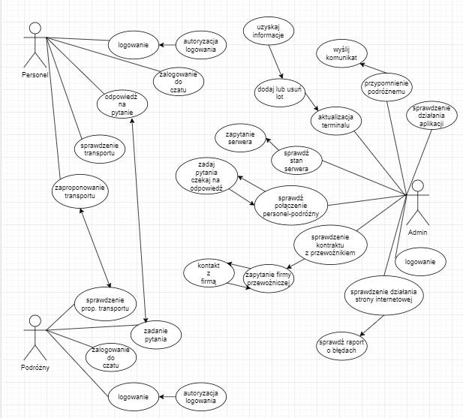

Scenariusze użycia (poprawiony):

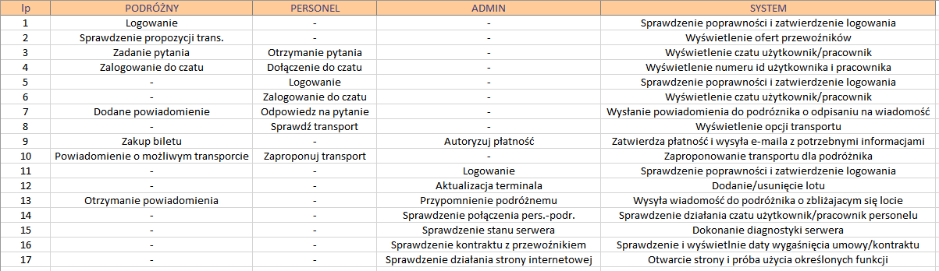

Diagram klas:

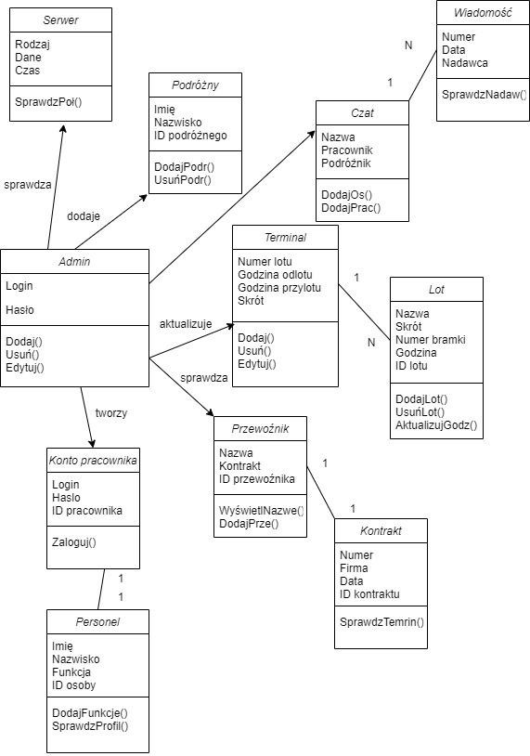

**Lab 2:**

Treść zadania:

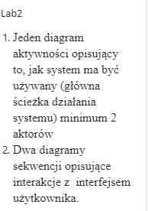

Zadanie 1:

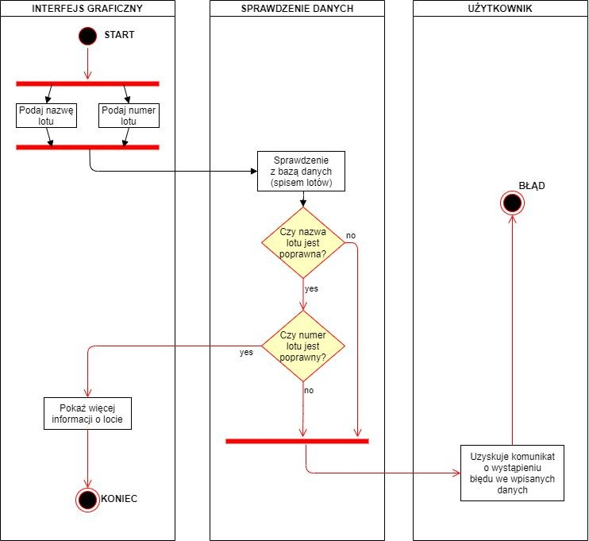

*(Diagram1.png)*

Zadanie 2:

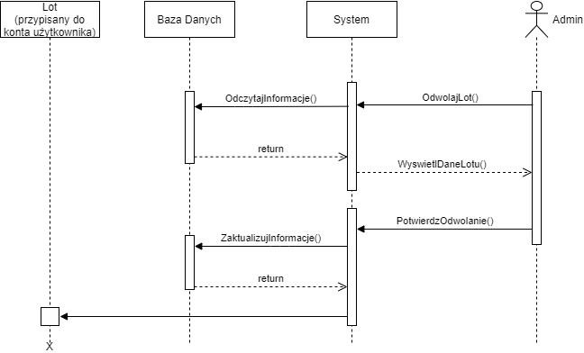

*(Diagram2.png)*

Diagram przedstawia operacje w przypadku odwołania lotu. Dotyczy to lotu przypiętego przez użytkownika do swojego profilu (nadchodzący lot, na który ma bilet).

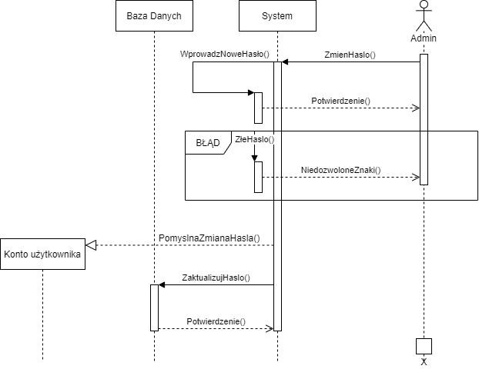

*(Diagram3.png)*

Diagram przedstawia operację zmiany hasła przez użytkownika, cała operacja przechodzi przez Admina. Zaznaczony BŁĄD dotyczy występowania w haśle niedozwolonych znaków.

**Lab 3:**

Treść zadania:

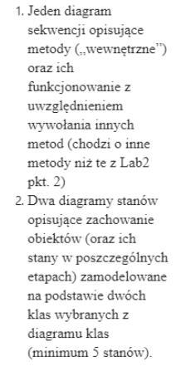

Diagram sekwencyjny (1):

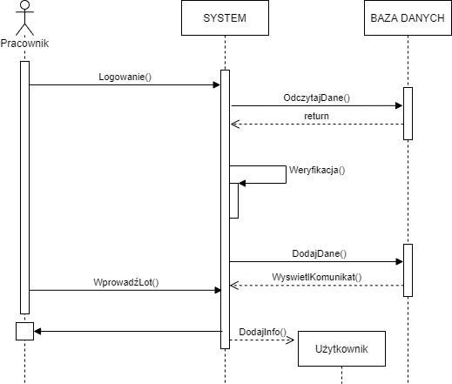

Operacja DodajInfo() ma na celu dodanie do aplikacji niezbędnych informacji dot. lotu (numer, bramka, data i godzina).

Diagram stanu 1 - Admin (2.1):

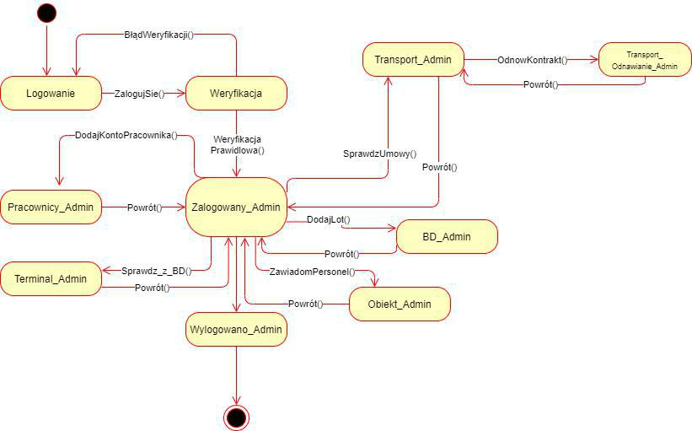

Admin podobnie jak Pracownik (niżej ukazane) może dodawać loty do temrinala i do bazy danych. Pracownik za każdym razem musi wysyłać sygnał do Admina o prośbę weryfikacji lotu z Bazą Danych (na diagramie ozn. „BD”).

Diagram stanu 2 - Pracownik (2.2):

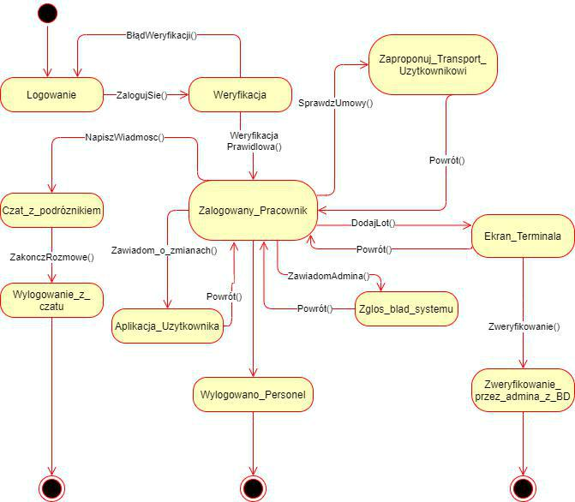

Pracownik może zakończyć pracę na swoim koncie za pomocą 3 sposobów: poprzez wylogowanie z czatu użytkownika (automatycznie wylogowuje konto), wysłanie wiadomości do admina z prośbą weryfikacji (brak zbędnego cofania aby wylogować) i poprzez klasyczne wylogowanie.

**Lab 4:**

**TESTY:**

1. Nazwa testu: Sprawdzenie informacji o locie przez użytkownika.

Akcja użytkownika/ dane wejściowe:

* włącz aplikację
* wejdź w zakładkę „Lot”
* wypełnij pole „Numer lotu” Numer lotu: „XYZ123”
* zatwierdź przyciskiem „Szukaj”

Oczekiwany rezultat:

Po kliknięciu przycisku szukaj wyświetlają się informacje dotyczące wpisanego lotu (data, godzina, numer, bramka, itp.).

Rezultat: pozytywny.

1. Nazwa: Sprawdzenie możliwości transportu na lotnisko.

Akcja użytkownika/ dane wejściowe:

* włącz aplikację
* wejdź w zakładkę „Transport”
* wypełnij pole „Adres” (adres w którym aktualnie znajduje się użytkownik).
* zatwierdź przyciskiem „Szukaj”

Oczekiwany rezultat:

Po kliknięciu przycisku „Szukaj” na ekranie pojawiają się informacje o możliwych opcjach transportu. Występuje kilka propozycji od różnych firm przewozowych, można porównać cenę i wybrać najkorzystniejszą.

Rezultat: pozytywny

1. Nazwa: Zamówienie transportu.

Akcja użytkownika/ dane wejściowe:

* włącz aplikacji
* wejdź w zakładkę „Transport”
* wypełnij pole „Adres” (adres w którym aktualnie znajduje się użytkownik). Adres: „Długa 11, Warszawa”
* zatwierdź przyciskiem „Szukaj”
* kliknij na odpowiadającego nam przewoźnika
* naciśnij „Zamów”

Oczekiwany rezultat:

Po kliknięciu przycisku „Zamów” na ekranie wyświetlają się komunikat „Gotowe”. Następnie po naciśnięciu przycisku „Dalej” ukazują się informacje o kierowcy, który przyjedzie (Imię, nazwisko, marka pojazdu i numer rejestracyjny), a także szacowana godzina przyjazdu.

Rezultat: pozytywny.

1. Nazwa: Zrezygnowanie z zamówionego transportu.

Akcja użytkownika/ dane wejściowe:

* włącz aplikację
* wejdź w zakładkę „Transport”
* wejdź w zakładkę „Mój transport”
* wybierz aktualny transport z listy
* naciśnij przycisk „Rezygnuj”
* naciśnij „Tak”

Oczekiwany rezultat:

Po naciśnięciu przycisku „Rezygnuję” wyświetla się komunikat: „Czy chcesz zrezygnować z zamówionego już przewoźnika”, wybieramy opcję „Tak” i osoba, która już była w drodze otrzymuje komunikat. Rezygnacja z transportu jest obarczona opłatą 5 zł. Pieniądze otrzymuje przewoźnik za wykonaną fatygę.

Rezultat: pozytywny.

1. Nazwa: Dodaj lot do zakładki „Moje loty”.

Akcja użytkownika/ dane wejściowe:

* włącz aplikację
* wybierz zakładkę „Terminal”
* wpisz dane lotu:
* wybierz dany lot
* naciśnij przycisk „Dodaj do Moje loty”

Oczekiwany rezultat:

Po naciśnięciu przycisku „Dodaj do moje loty” powinien zostać wyświetlony komunikat „Pomyślnie dodano” .Wszystkie informację o locie lądują w zakładce „Moje loty”, co daje użytkownikowi dużo łatwiejszy dostęp bez zbędnej straty czasu. Należy sprawdzić czy informacje te znajdują się w tej zakładce.

1. Nazwa: Usunięcie lotu z zakładki „Moje loty”.

Akcja użytkownika/ dane wejściowe:

* włącz aplikację
* wybierz zakładkę „Moje loty”
* znajdź i wybierz lot o podanym numerze Numer lotu: „XYZ123”
* naciśnij „Usuń z Moje loty”
* potwierdź operację naciskając „Ok”

Oczekiwany rezultat:

Po wybraniu lotu i naciśnięciu „Usuń z Moje loty”, a następnie zatwierdzeniu „Ok”, lot zostaje pozytywnie usunięty z zakładki „Moje loty”. Należy sprawdzić czy lot dalej się tam znajduje przez ponowne wejście w tę zakładkę.

1. Nazwa: Logowanie pracownika.

Akcja użytkownika/ dane wejściowe:

* włącz aplikację
* wybierz zakładkę „Logowanie”
* wpisz dane pracownika: Login: „Pracownik1” Hasło: „Haslo1”

Oczekiwany rezultat:

Po poprawnym wpisaniu loginu i hasła następuje przekierowanie do tzw. „Strony głównej” i wyświetlają się dodatkowe opcję dostępne tylko dla pracowników.

Rezultat: pozytywny.

1. Nazwa: Błędne logowanie pracownika.

Akcja użytkownika/ dane wejściowe:

* włącz aplikację
* wybierz zakładkę „Logowanie”
* wpisz dane pracownika według podanego schematu: Login: „Pracownik1” ; Hasło: „Haslo123” Login: „Pracownik1” ; Hasło: „Halso1” Login: „Pracownik1” ; Hasło: „Hasło1”
* po każdym wpisaniu zatwierdź przyciskiem „Zaloguj”

Oczekiwany rezultat:

Po każdym wpisaniu błędnych danych logowania zostaje wyświetlony komunikat: „Błędny login lub hasło”. Po trzykrotnym błędnym wpisaniu wyświetla się komunika: „Konto zostało zablokowane, na maila wysłaliśmy tymczasowe dane logowania”.

Rezultat: pozytywny.

1. Nazwa: Zadanie pytania przez użytkownika.

Akcja użytkownika/ dane wejściowe:

* włącz aplikację
* wybierz zakładkę „Pomoc”
* wpisz swój adres e-mail:
* przyciśnij przycisk „Dalej”
* wpisz adresata

Adresat: „Pracownik1234”

- wpisz podany tekst w odpowiednie miejsce

Tekst: „Wiadomość odnośnie pomocy do Pracownika1234”

* naciśnij przycisk „Wyślij”

Oczekiwany rezultat:

Po naciśnięciu przycisku „Wyślij” wpisany tekst powinien dotrzeć do adresata (w tym przypadku Pracownika1234). Należy sprawdzić na koncie tego pracownika czy wiadomość dotarła.

Rezultat: pozytywny.

10. Nazwa: Odpowiedź pracownika na wiadomość użytkownika.

Akcja użytkownika/ dane wejściowe:

* włącz aplikację
* wybierz zakładkę „Logowanie”
* wpisz dane logowania:
* przyciśnij przycisk „Zaloguj”
* wybierz zakładkę „Wiadomości”
* naciśnij na otrzymaną wiadomość
* naciśnij przycisk „Odpowiedź”
* wpisz następujący tekst:

Tekst: „Odpowiedź na wiadomość uzytkownik1@gmail.com”

* naciśnij przycisk „Wyślij”

Oczekiwany rezultat:

Po naciśnięciu przycisku „Wyślij” wpisany tekst powinien dotrzeć do adresata (w tym przypadku uzytkownik1@gmail.com). W celu sprawdzenia czy wiadomość została dostarczona należy sprawdzić skrzynkę pocztową użytkownika o tym adresie e-mail.

Rezultat: pozytywny.

1. Nazwa: Wprowadzenie nowego lotu do terminala.

Akcja użytkownika/ dane wejściowe:

* włącz aplikację
* wybierz zakładkę „Logowanie”
* wpisz dane pracownika: Login: „Pracownik1” Hasło: „Haslo1”
* wejdź w zakładkę „Terminal”
* wybierz „Dodaj lot”
* wypełnij następujące pola:

Numer lotu: „XYZ123”

Data: „15.06.2020”

Bramka: „1”

* naciśnij przycisk „Dodaj”

Oczekiwany rezultat:

Po wpisaniu niezbędnych danych dotyczących lotu i wciśnięciu przycisku „Dodaj” informację o locie dodają się do terminala. Po wejściu w zakładkę „Loty” i wpisaniu numeru „XYZ123” powinny zostać ukazane informację o locie.

Rezultat: pozytywny.

1. Nazwa: Logowanie na konto administratora.

Akcja użytkownika/ dane wejściowe:

* włącz aplikację
* wybierz zakładkę „Logowanie”
* wpisz dane administratora: Login: „admin1” Hasło: „hasloadmina1”
* naciśnij przycisk „Zaloguj”

Oczekiwany rezultat:

Po wpisaniu danych potrzebnych do logowania na konto administratora i zatwierdzeniu przyciskiem „Zaloguj” zostajemy przekierowani do „Strony głównej” i ukazane są wszystkie opcje, które tylko administrator może sprawdzić.

Rezultat: pozytywny.

1. Nazwa: Poinformowanie o opóźnieniu lotu.

Akcja użytkownika/ dane wejściowe:

* włącz aplikację
* wybierz zakładkę „Logowanie”
* wpisz dane pracownika: Login: „Pracownik1” Hasło: „Haslo1”
* wejdź w zakładkę „Terminal”
* wybierz lot o numerze : „XYZ123”
* naciśnij przycisk „Edytuj”
* wypełnij następujące pola:
* naciśnij przycisk „Aktualizuj”

Oczekiwany rezultat:

Po naciśnięciu przycisku „Aktualizuj” wyświetla się komunikat „Poprawnie edytowano”. Użytkownik który posiada ten lot w zakładce „Moje loty” powinien otrzymać informację o zmianie w locie.

1. Nazwa: Usunięcie konta pracownika.

Akcja użytkownika/ dane wejściowe:

* włącz aplikację
* wybierz zakładkę „Logowanie”
* uzupełnij pola następująco: Login: „admin1” Hasło: „hasloadmina1”
* wejdź w zakładkę „Pracownicy”
* wybierz pracownika o podanym numerze Numer pracownika: „1”
* naciśnij przycisk „Usuń”
* naciśnij przycisk „Tak”

Oczekiwany rezultat:

Po naciśnięciu przycisku „Usuń” wyświetla się komunikat „Czy na pewno chcesz usunąć dane pracownika z BD?”. Po wybraniu opcji „Tak” dane logowania pracownika zostają pomyślnie usunięte z Bazy Danych i dany pracownik już nie może się zalogować do systemu.

1. Nazwa: Zmiana hasła do pracownika.

Akcja użytkownika/ dane wejściowe:

* włącz aplikację
* wybierz zakładkę „Logowanie”
* naciśnij przycisk „Zapomniałem hasła”
* naciśnij „Zresetuj hasło”
* podaj dane logowania
* naciśnij „Ok”

Oczekiwany rezultat:

Po wpisaniu loginu i nowego hasła zostaje wyświetlony komunikat: „Pomyślnie zmieniono hasło.”. Należy nacisnąć „Ok” i spróbować zalogować się na konto pracownika za pomocą nowych danych.